**Hướng dẫn chi tiết việc sử dụng bảng lương BCTC.**

1. **Khai báo cáo các danh mục, Thông tin ban đầu**
2. **Danh mục và thông tin liên quan cán bộ nhân viên :**
   1. *Danh mục tên* , ký hiệu thực hiện khai báo khi nhân viên hưởng lương từ bảng lương NB (đã có ).

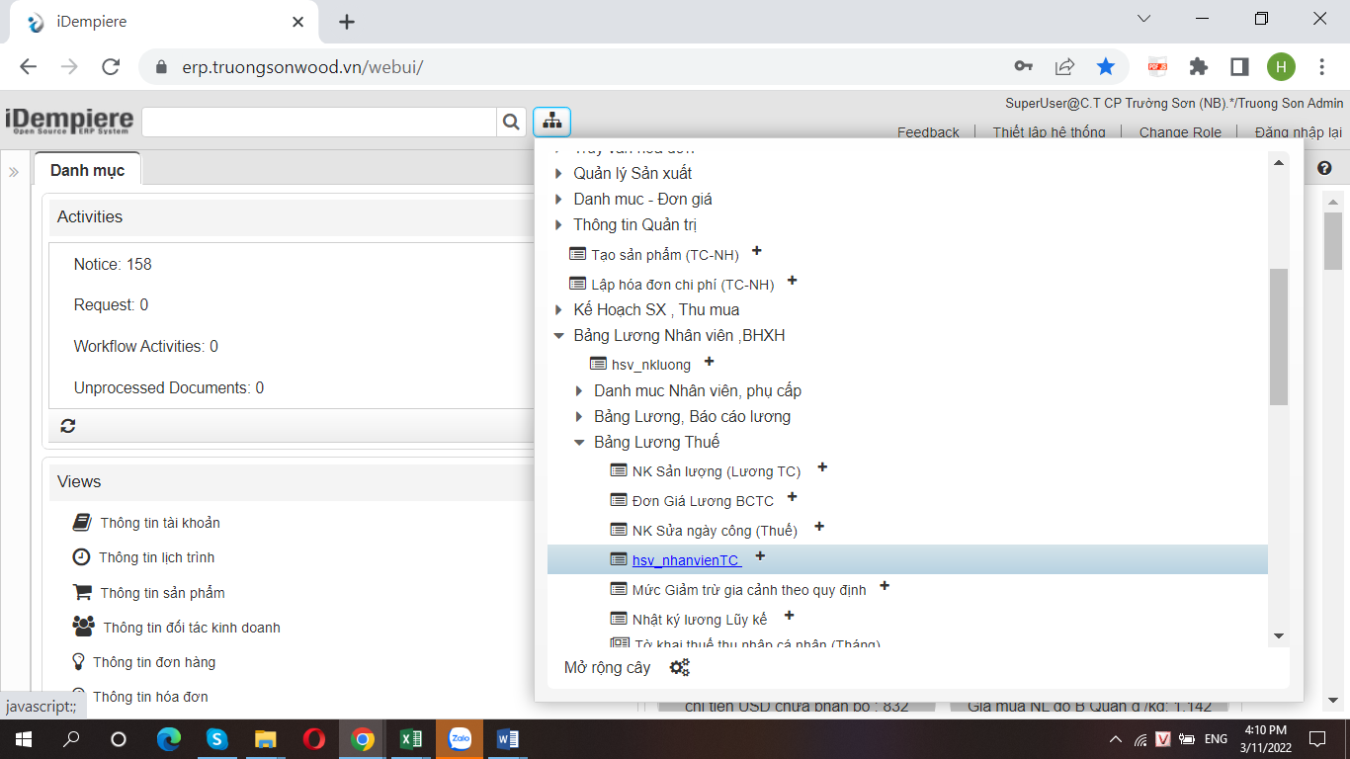

* 1. Một số thông tin nhân viên lưu ý cần ***bổ sung*** khi phát sinh :

+ Mã số thuế của cán bộ nhân viên (chưa có cần báo cáo cơ quan Thuế để được cấp) để kê khai và quyết toán thuế TNCN theo quy định

+ Số CMT , hoặc số Căn cước Công dân , hoặc Số Hộ chiếu

+ Loại giấy tờ (CMT/CCCD/HC)

+ Trường hợp cần bổ sung thêm các nhân viên không đóng BHXH tích vào tab “Bảng lương BCTC ” đối với Thủy Sản

+ Trường hợp không cần nhân viên nào vào báo cáo lương BHXH thì tích vào tab “Bảng lương BCTC” đối với ngành gỗ

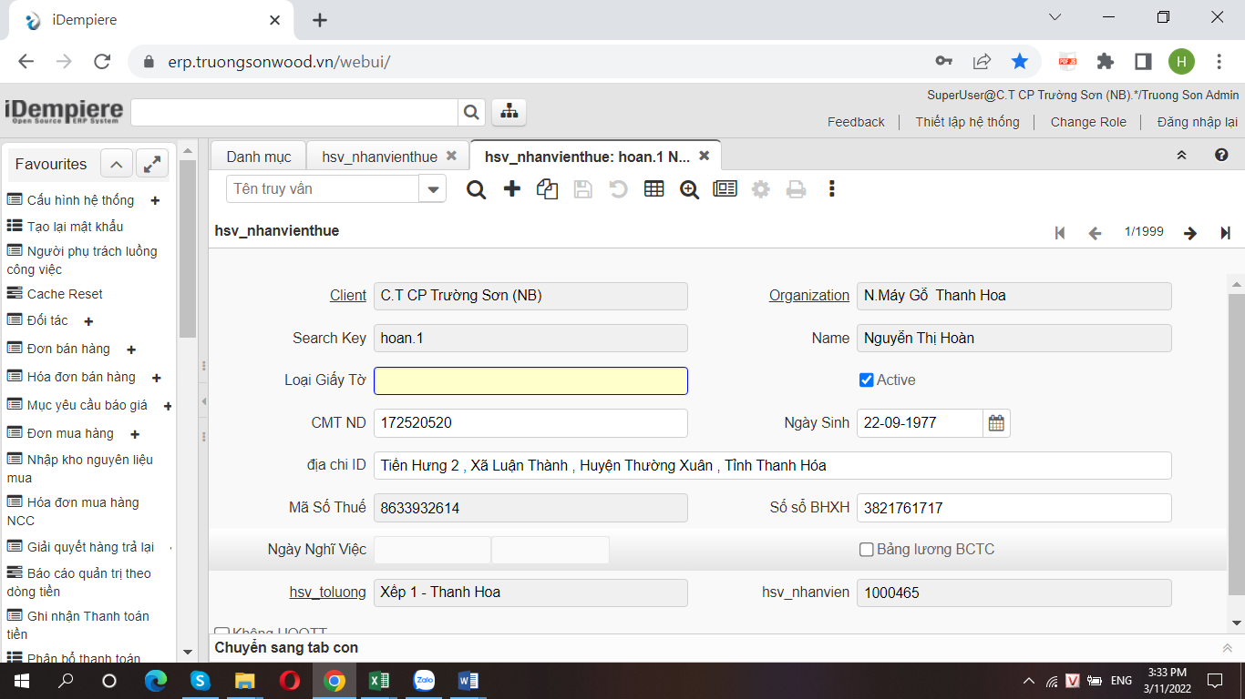

* 1. Rà soát **bổ sung** thông tin về bảo hiểm xã hội trong đó lưu ý thông tin.

+ Đơn vị đóng BHXH (áp dụng với đơn vị ngành gỗ… ). chọn công ty mà nhân viên đó đang đóng BHXH (tại công ty Thanh Hoa hoặc Công ty Trường Sơn )   
+ Mức lương đóng BHXH , thời gian đóng BHXH .

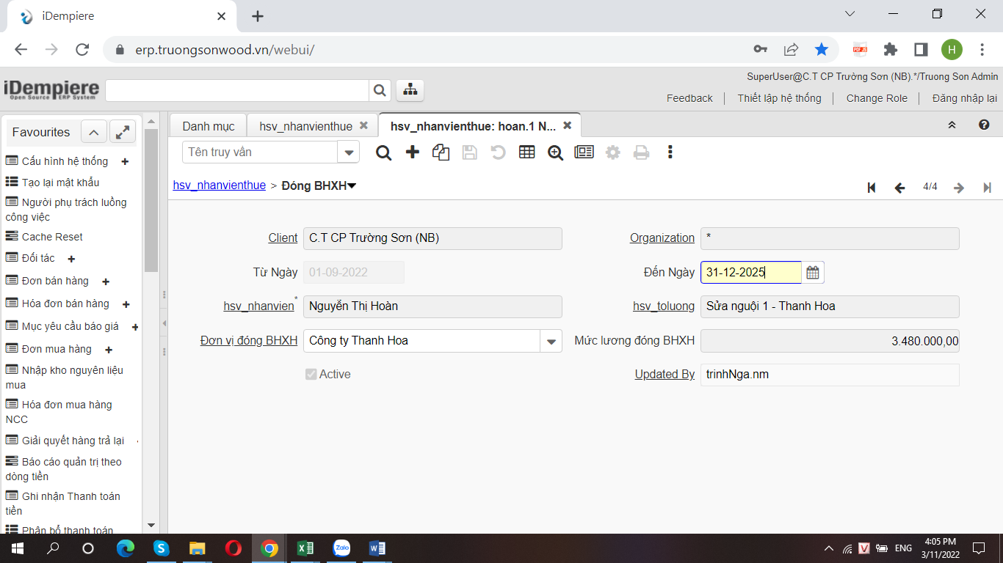

* 1. Cập nhật thông tin lương thời gian của nhân viên (khi áp dụng lương thời gia) sử dụng tại tab con của nhân viên : Mục tab con của nhân viên “lương cúng BCTC”

cun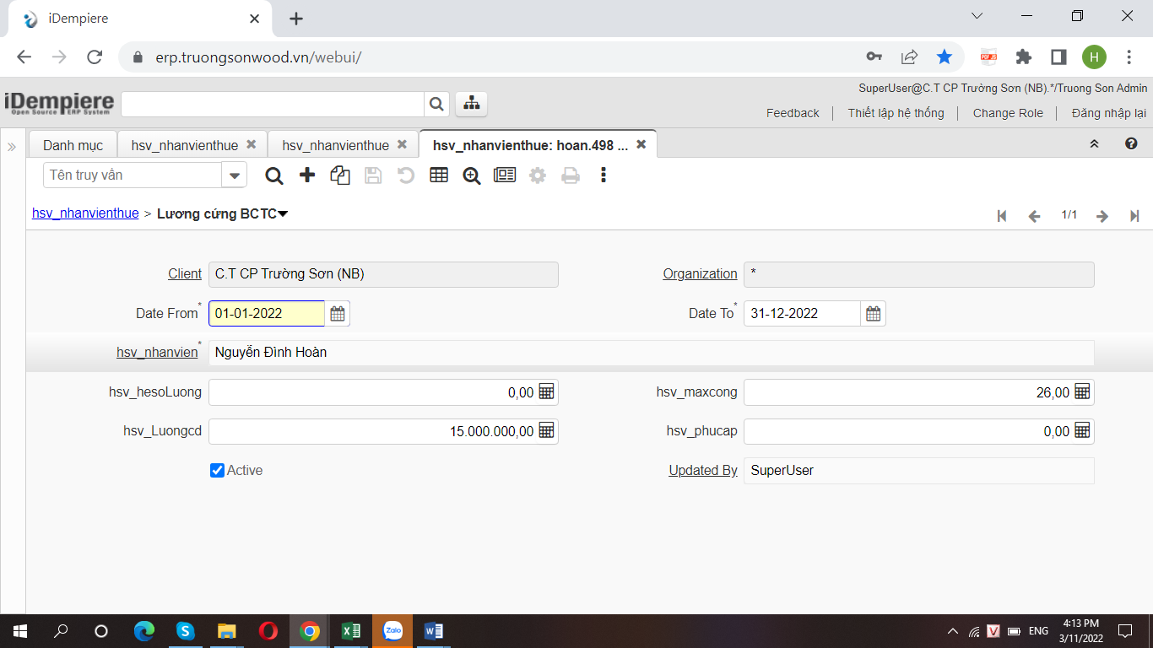

Một số thông tin cần chú ý

+ Từ ngày , đến ngày : là khai báo thời gian sẽ hưởng mức lương,… của nhân viên

+ Hệ số lương điều chỉnh : Trường hợp muốn cập nhật hệ số lương khác hệ số lương báo cáo nội bộ thì cập nhật , không để trống.

+ Ngày công hưởng lương thời gian : là số ngày công để được hưởng mức lương thời gian (bảng lương sẽ lấy theo ngày công thực tế để tính lương)

+ Mức lương thời gian : là số tiền lương sẽ được hưởng khi đạt ngày công trên

+ phụ cấp lương : là số tiền phụ cấp của nhân viên hàng tháng (không căn cứ vào ngày công)

* 1. Cập nhật người phụ thuộc được giảm trừ gia cảnh (để tính thuế TNCN ). Tại tab con của nhân viên : “Người Phụ Thuộc”

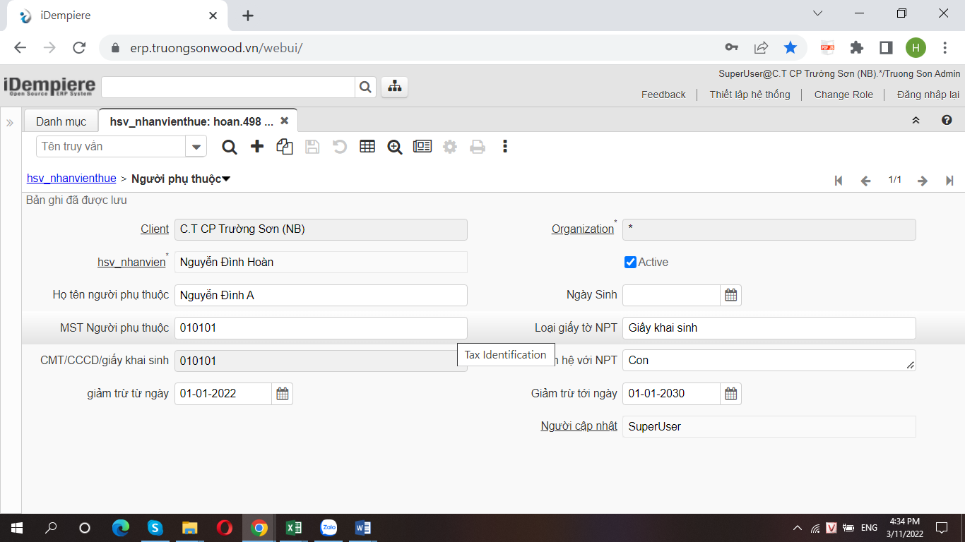

Các thông tin cần chú ý :

+ Họ tên người phụ thuộc   
+ Ngày sinh Người phụ thuộc

+ Mã số thuế người phụ thuộc (do cơ quan thuế cấp)

+ loại giấy tờ người phụ thuộc

+ số giấy tờ người phụ thuộc

+ mối quan hệ với người phụ thuộc

+ từ ngày : ngày bắt đầu được giảm trừ (ngày cơ quan thuế chấp nhận và trong tháng bắt đầu kê khai thuế )

+ ngày kết thúc : là ngày dự kiến kết thúc giảm trừ người phụ thuộc.

1. **Khai báo tổ nhóm trong bảng lương (đã khai báo)**

Màn hình :

Tổ lương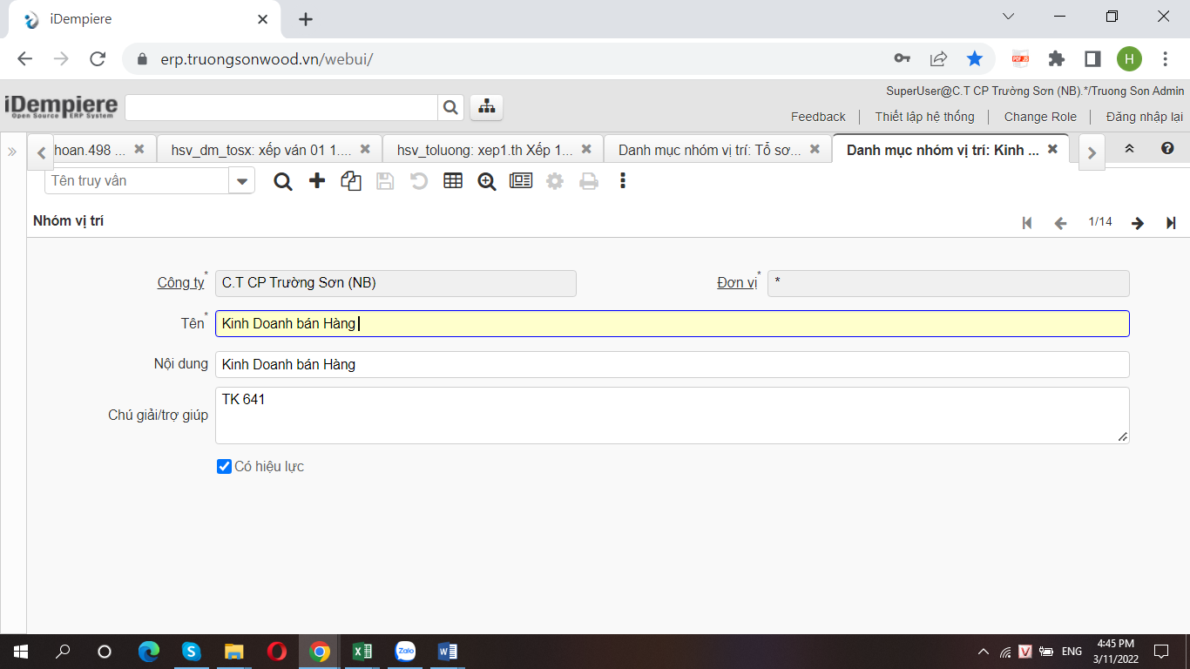

1. **Khai báo mối quan hệ giữa tổ trong bảng lương NB** và nhóm công việc trong bảng lương BCTC (có thể nhiều tổ lương nội bộ trong 1 tổ nhóm bảng lương BCTC) . đã thực hiện khai báo tại màn hình tổ lương

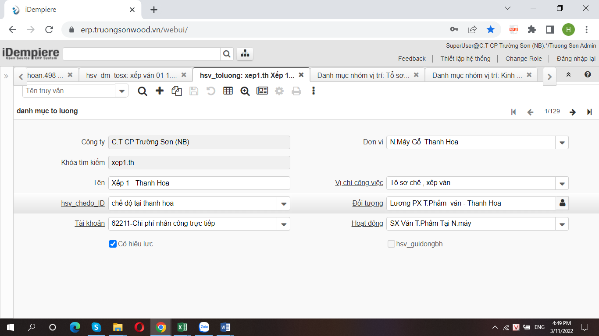

1. **Khai báo mức giảm trừ gia cảnh theo quy định.** (đã khai báo )

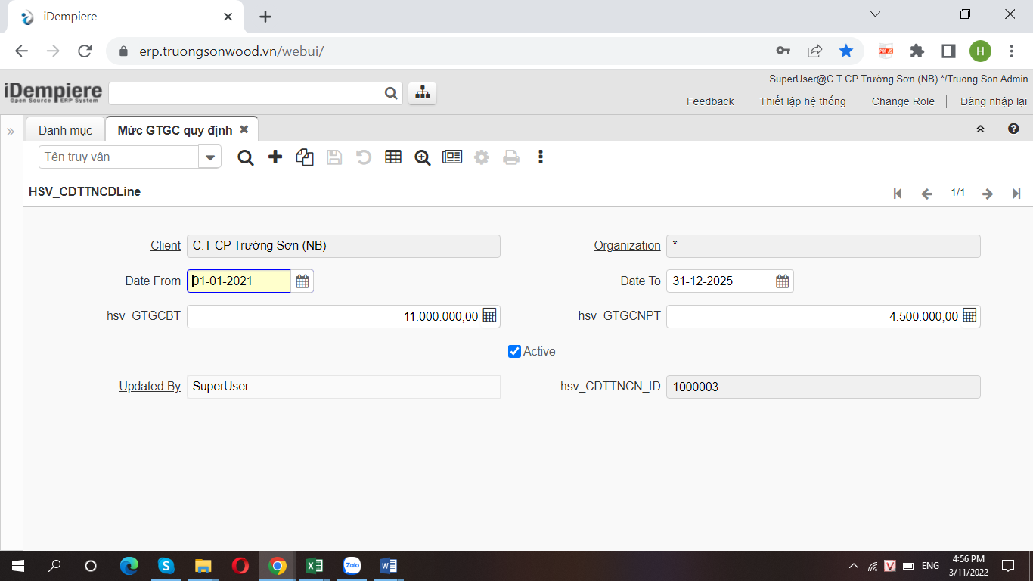

Gồm mức giả trừ bản thân , mức giảm trừ NPT

1. **Khai báo danh mục các sản phẩm tính lương sp (đã khai báo)**

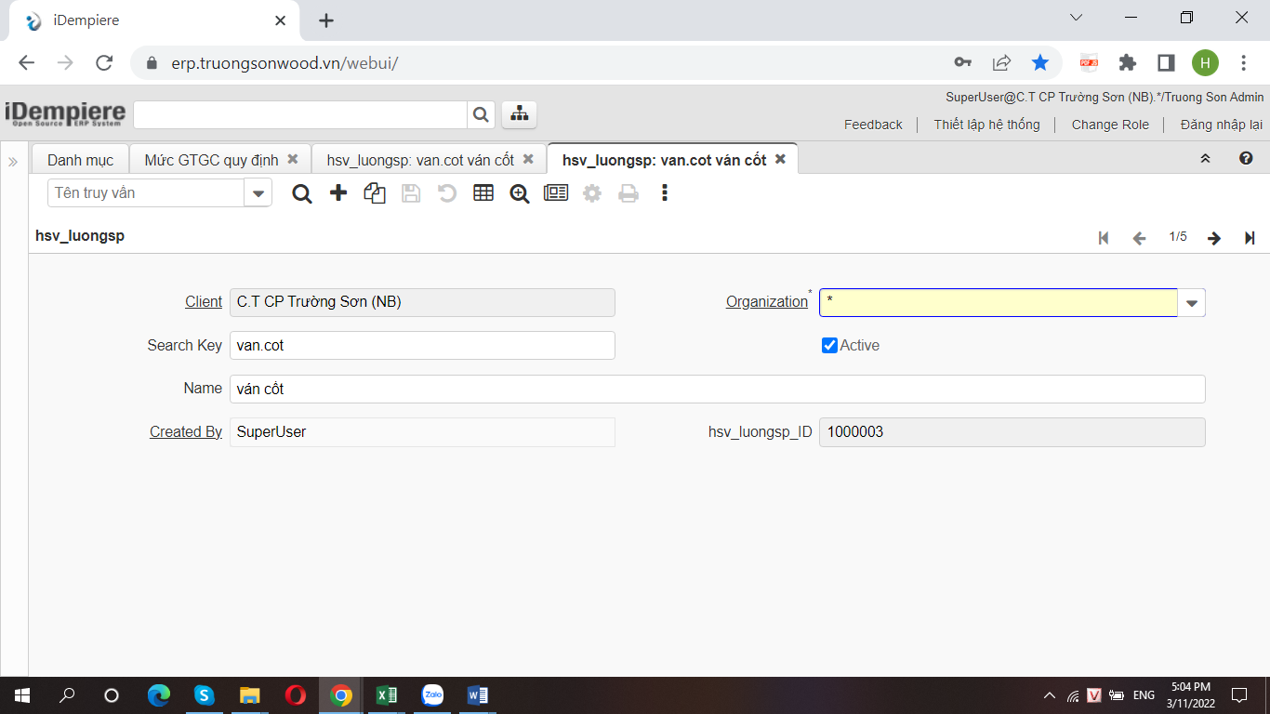

1. **Khai báo đơn gía lương sản phẩm** (đã khai báo ) khi bổ sung có thể đề nghị BQT hỗ trợ

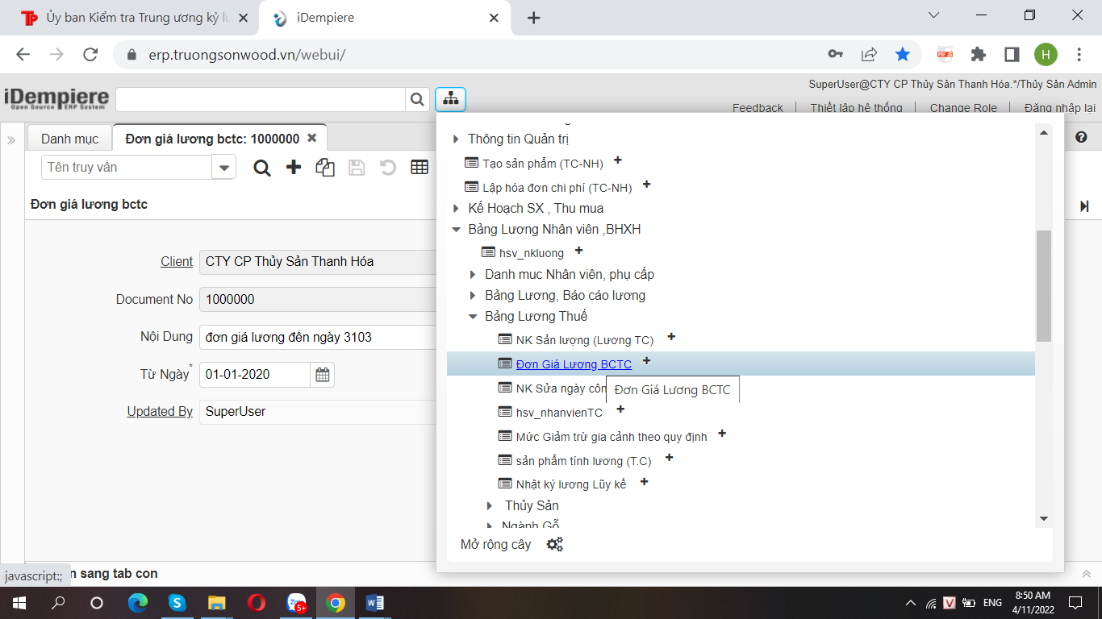

* Khai báo thời gia hiệu lực của bảng giá

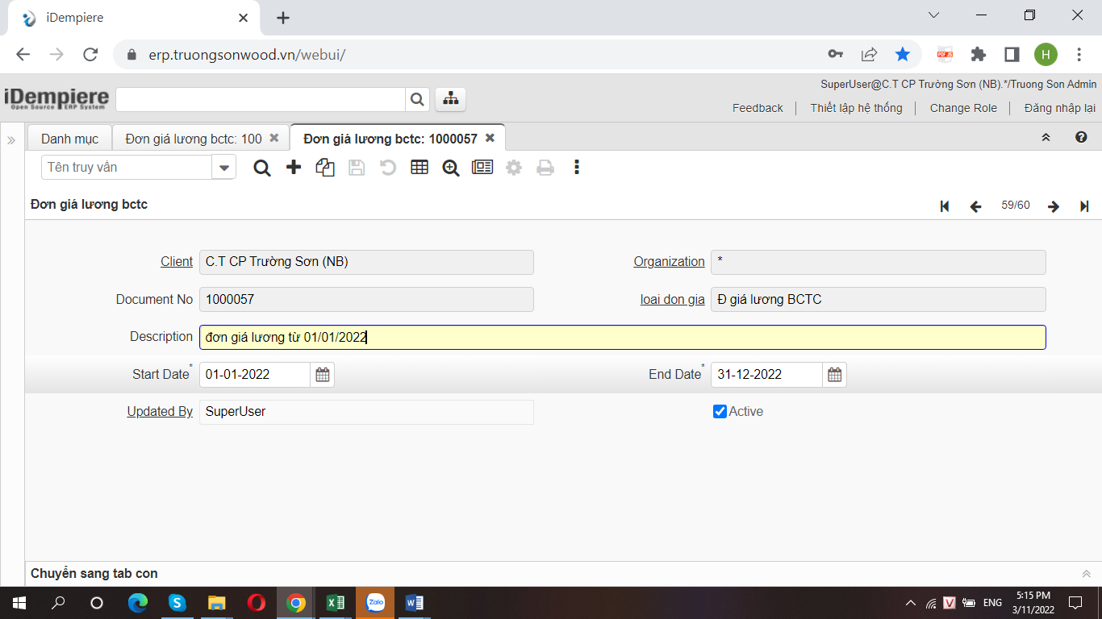

Khai báo chi tiết của bảng giá

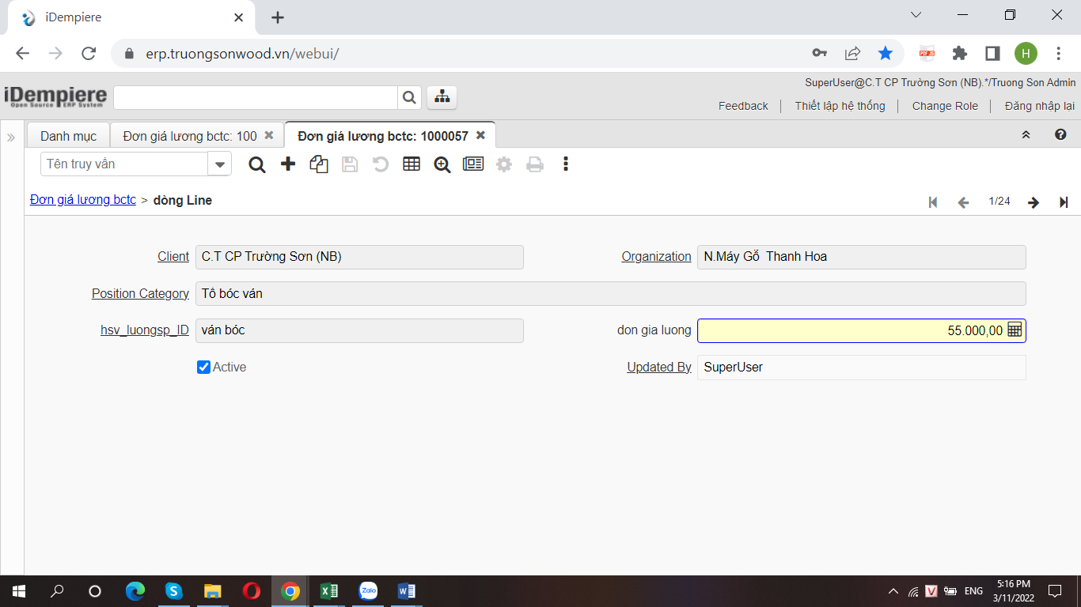

Với mổi tổ nhóm công viêc gắn với 1 sản phẩm mổi bbooj phận (áp dụng cho Gỗ ) là 1 dòng dữ liệu một mức đơn giá lương.

1. **Cập nhật số liệu hàng tháng .**
2. **Cập nhật số liệu về sản lượng sp sản xuất ra để tính lương**

* Danh mục cập nhật

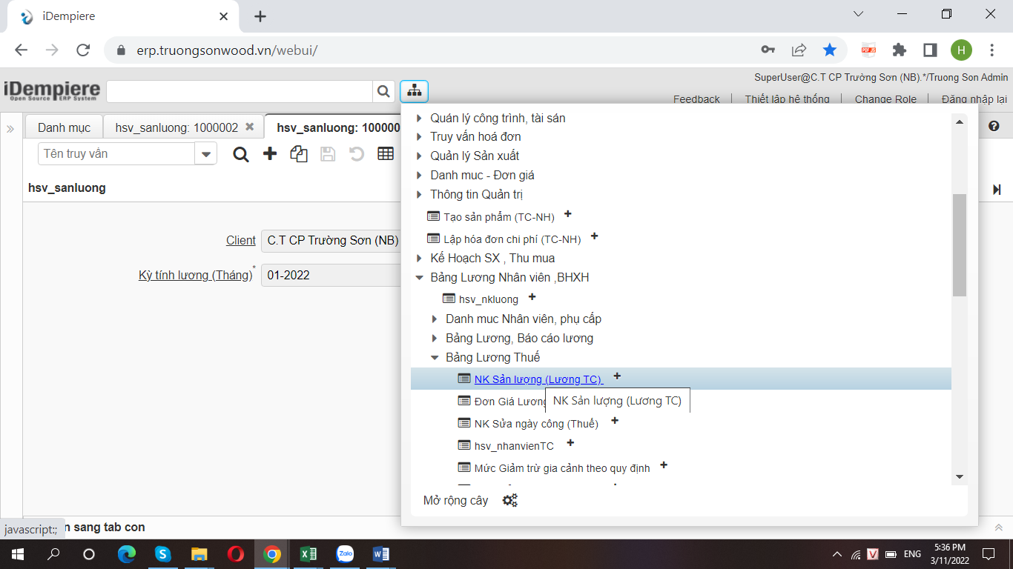

* Thông tin tháng cập nhật

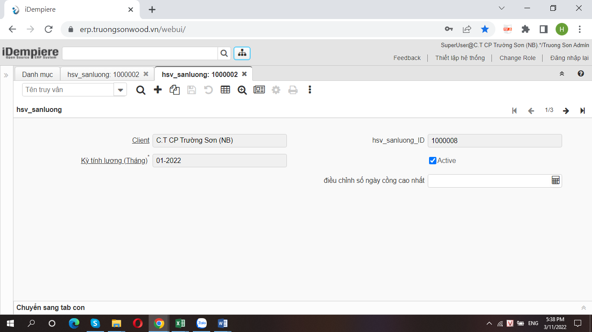

+ kỳ tính lương chọn (Tháng)

+ tab : Điều chỉnh Ngày công cao nhất nhập ngày công sửa lại cao nhất trong tháng ( áp dụng cho những tháng không để ngày công lớn nhất nhỏ hơn 26 ngày , do tháng thiếu, nghỉ lễ …) nếu cần

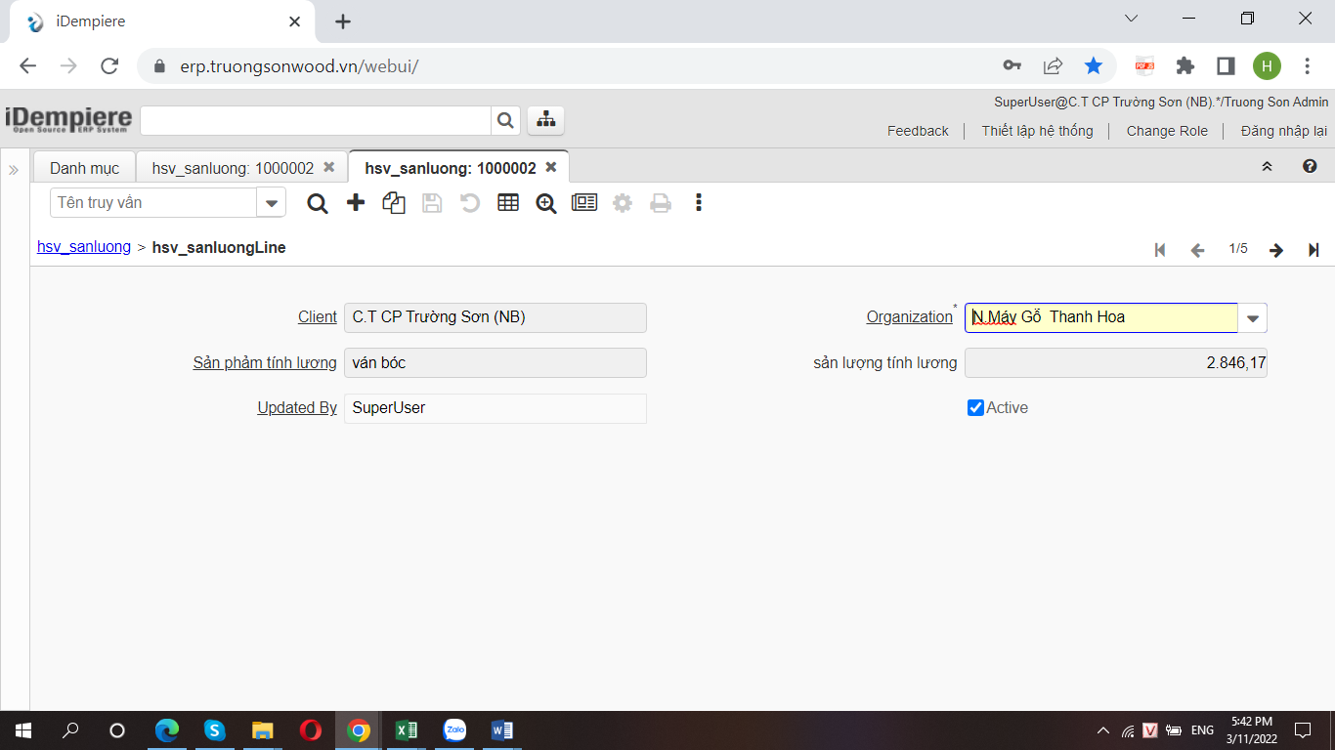

Các thông tin   
- Đơn vị chọn đơn vị là Thanh Hoa /Trường sơn để cập nhật sản lượng nhà máy Thanh Hoa ,Trường sơn (Thủy sản không cần)

* Sản phẩm tính lương (chọn)
* Sản lượng tính lương trong toàn công ty .

1. **Cập nhật sửa đổi ngày công chi tiết nhân viên (nếu cần ).**

Áp dụng cho trường hợp muốn sửa ngày công chi tiết của 1 hoặc một số nhân viên , do ột lý do nào đó mà không sử dụng ngày công trong bảng lương nội bộ

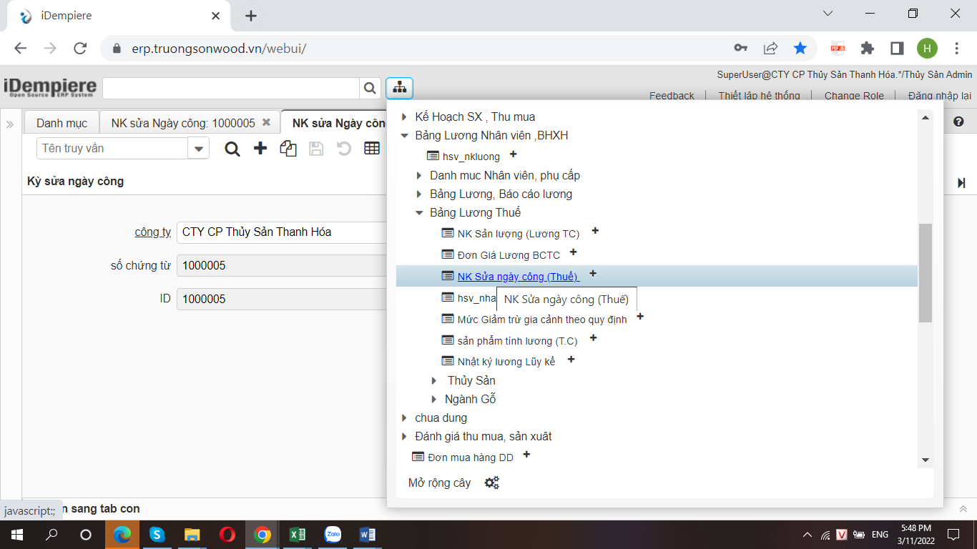

Thông tin kỳ sửa ngày công

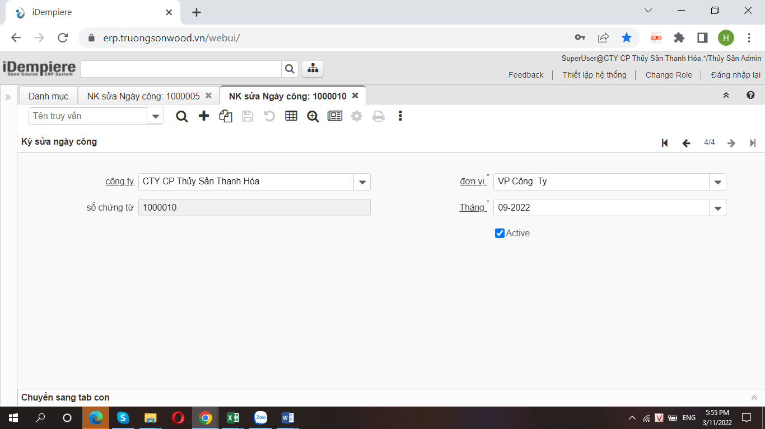

Thông tin chi tiết sửa ngày cong

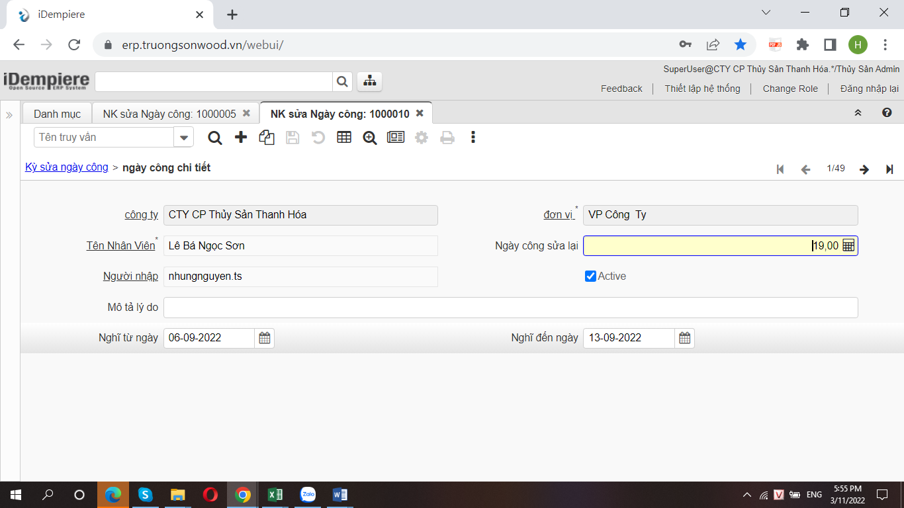

1. Lưu trữ lương Lũy kế .

do tính chất cách tính , lập bảng lương nên việc tạo lập bảng lương phải thực hiện hàng tháng , không tạo lập bảng lương trực tiếp nhiều tháng liên tiếp (trên 1 bảng lương) do vậy việc lưu trữ dữ liệu lũy kế được thực hiện theo hình thức lưu trữ bảng lương :

1. Tạo file Imporrt bảng lương :

Khi đã có bảng lương đúng đầy đủ chương trình cho phép tạo file imporrt bảng lương tháng hiên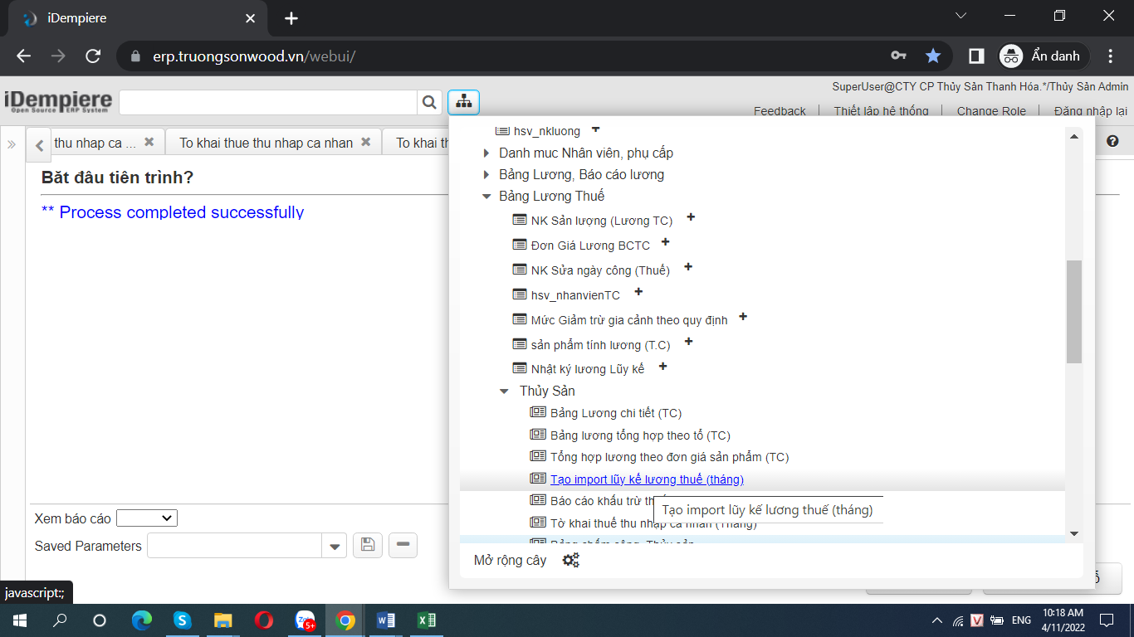

1. Thực hiện imporrt lương tháng (lưu trữ)

Vào phần cập nhật lương lũy kế để thực hiện import

Cách thưc thực hiện như hạch toán lương NB hàng tháng .

1. **Báo cáo lương**
2. Hàng tháng sau khi đã khai báo đầy đủ các thông tin ban đầu , khi đã có bảng lương nội bộ chương trình sẽ cho phép in ta các báo cáo sau :
   1. Bảng lương chi tiết nhân viên tháng .

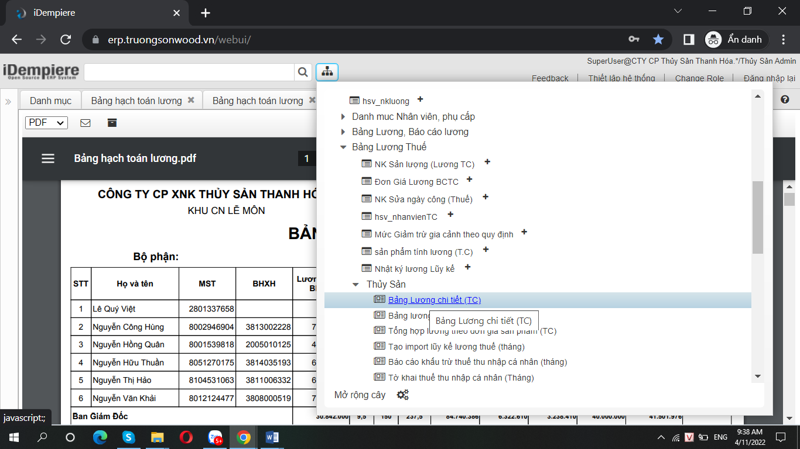

Mẫu bảng lương công ty Thủy Sản

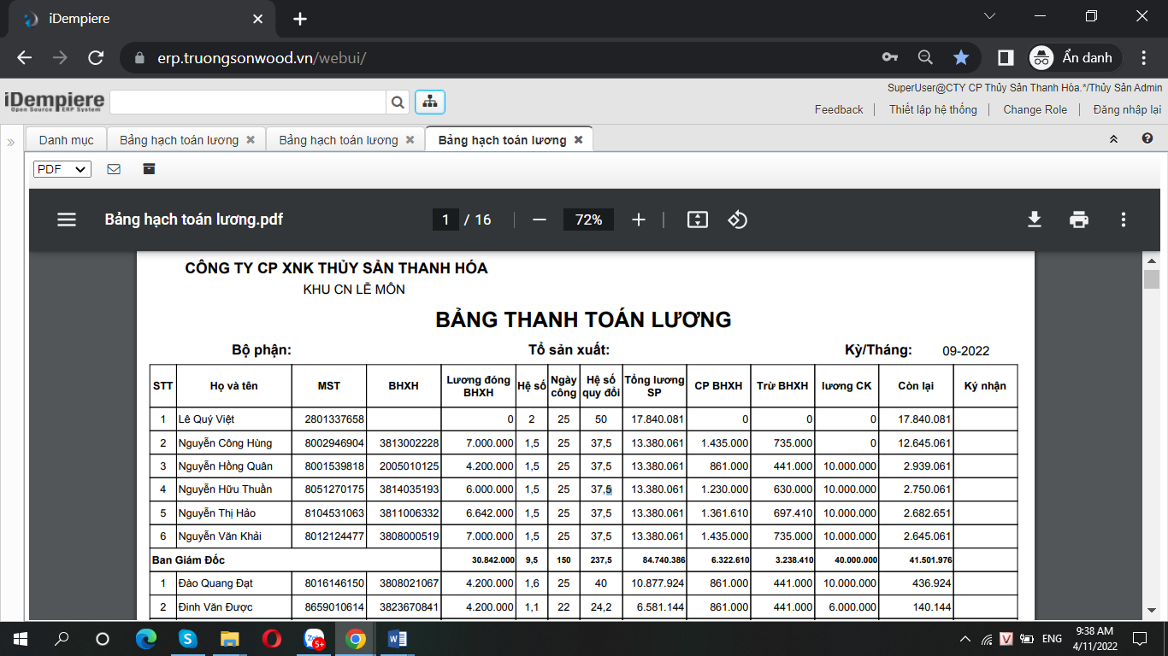

Mẫu bảng lương công ty Thanh Hoa; Trường sơn (gỗ):

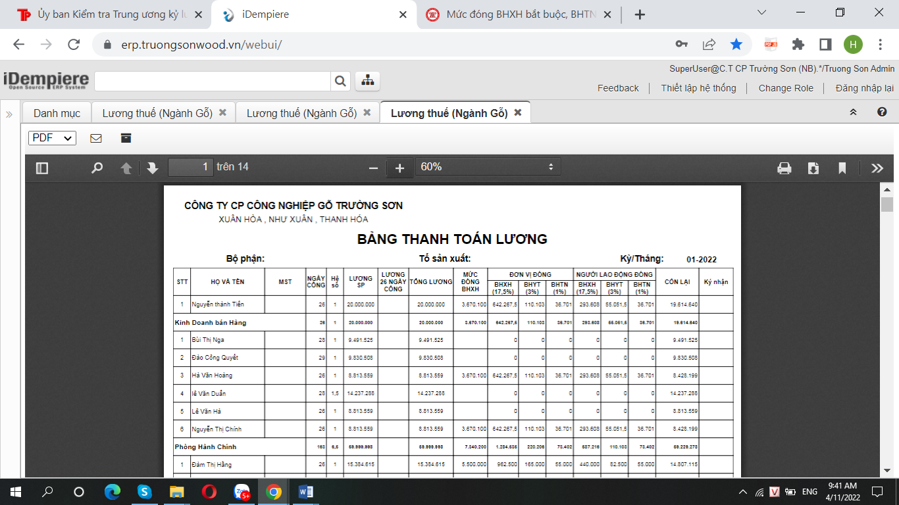

* 1. Mẫu bảng lương Tổng hợp theo phòng/ tổ công việc (phụ vụ hạch toán)

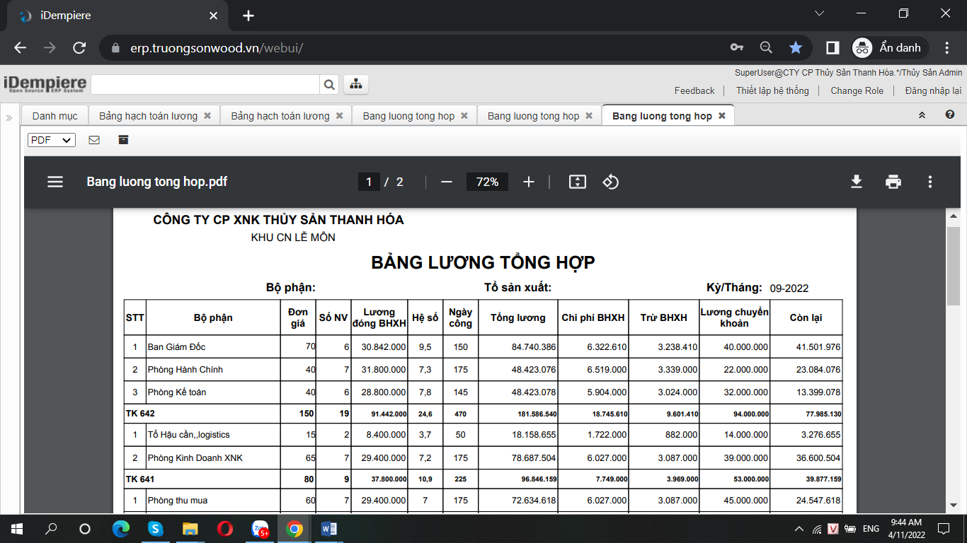

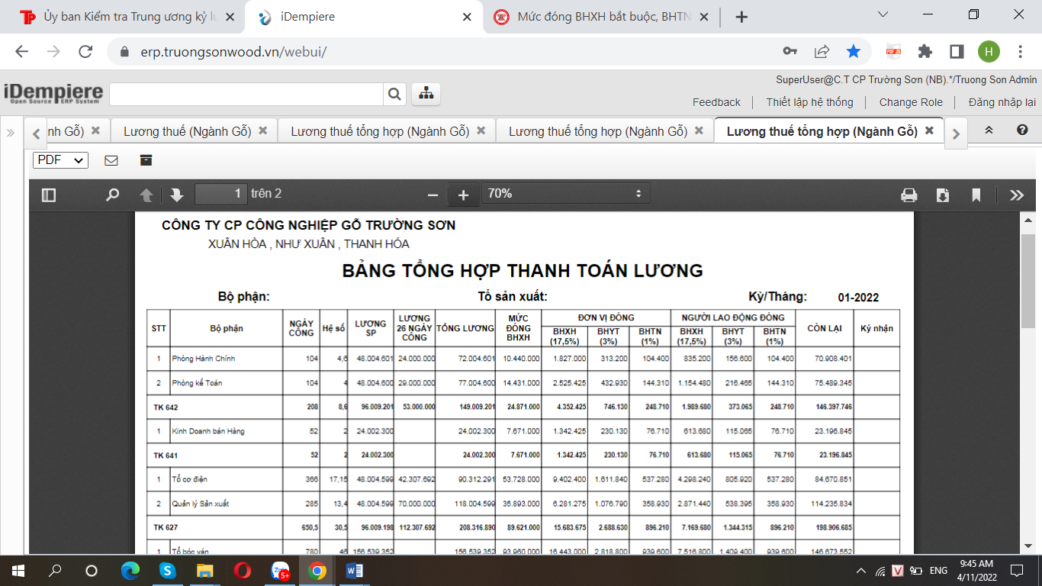

* 1. Bảng tính thuế thu nhập cá nhân hàng tháng

Căn cứ tiền lương , các thông tin đã khai báo in báo cáo khấu trừ Thuế TNCN theo mẫu làm cơ sở hạch toán và nộp thuế :

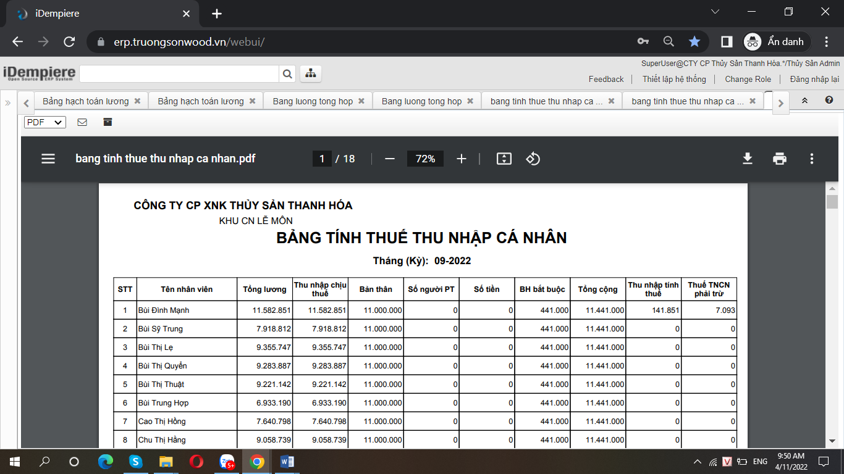

* 1. . Tờ khai thuế TNCN hàng tháng   
     căn cứ bảng lương , và các thông tin chương trình cho phép in thông tin tờ khai thuế TNCN hàng tháng làm căn cứ cập nhật vào hỗ trợ kê khai thuế .

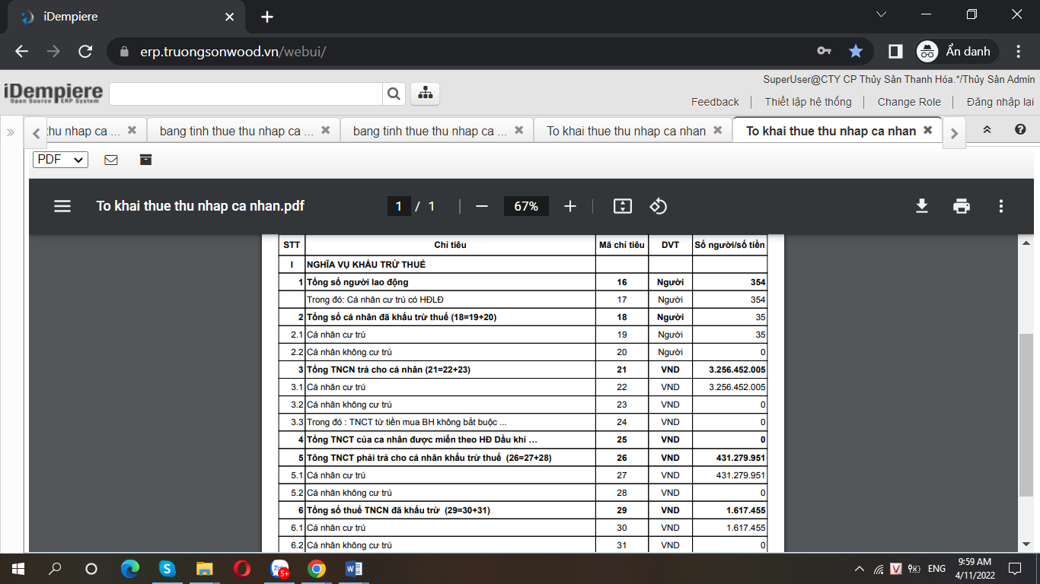

* 1. Bảng chấm công : căn cứ só can bộ nhân viên trong phòng /tổ sản xuất , căn cú tổng ngày công trong bảng lương chương trình cho phép in bảng chấm công theo mẫu :  
     ( ***Hạn chế của bảng chấp công đang chấm toàn bộ số ngày (đúng với người đi làm đủ ngày công ), cần phải sửa lại nêu có các ngày nghỉ ). Vì vậy các đơn vị nếu thấy phù hợp thì sử dụng***

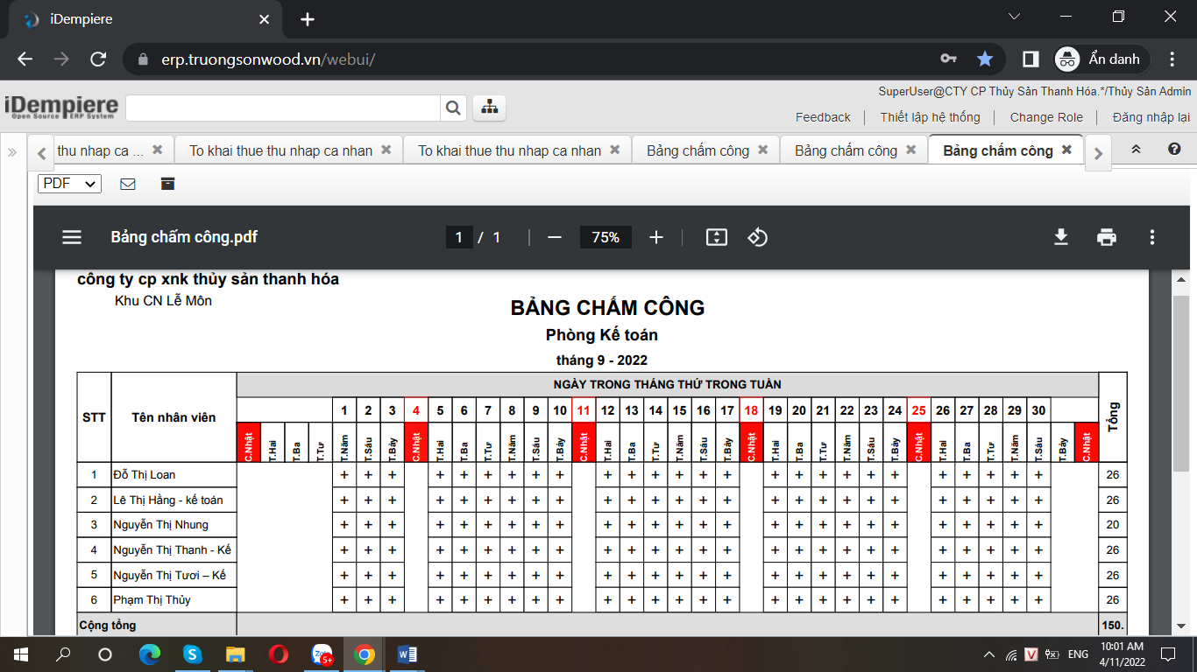

1. Quyết toán năm . (đang hoàn thiện)  
   căn cứ vào bảng lương hàng tháng, bảng khấu trừ thuế hàng tháng chương trình sẻ cho phép in ra các báo cáo hỗ trợ kê khai và quyết toán thuế năm
   1. Tờ khai thuế TNCN năm (mẫu 05 QT)
   2. Bảng kê chi tiết cá nhân thuộc diện tính thuế biểu lũy tiến (Mẫu 05 QT-1)
   3. Bảng kê chi tiết người phụ thuộc giả trừ gia cảnh

Các báo cáo trên hoàn thiện theo hướng tạo báo cáo và xuất ra Excel để đưa vào được chương trình HTKKT

*Hạn chế : Cách xác định những nhân viên ủy quyền quyết toán thuế để tính các thông tin liên quan đến quyết toán thuế cho những người Ủy quyền*

1. **Tổ chức thực hiện (Thủy sản, Gỗ )**
2. **Hoàn thiện dữ liệu, hướng dẫn , hoàn thiện chương trình:**

Thời gian tháng 11/ tháng 12/2022

1. **Đưa vào sử dụng chính thức**

Thời gian từ tháng 01/2023

1. **Người thưc hiện**

* KTThuế các đơn vị
* KTT các đơn vị phân công người hỗ trợ dà soát hoàn thiện dữ liệu
* Ban quản trị hỗ trợ hướng dẫn và hoàn thiện báo cáo